1 группа физикогеографы

1 На каком материке расположена, в каких частях света. Назвать площадь России, сравнить с другими государствами
Место | Страна | Площадь, км ²
1 | Россия | 17 075 400
2 | Канада | 9 984 670
3 | Китай | 9 596 960
4 | Соединенные Штаты Америки | 9 372 610
5 | Бразилия | 8 547 000
6 | Австралия | 7 686 850
7 | Индия | 3 287 590
8 | Аргентина | 2 760 990
9 | Казахстан | 2 717 300
10 | Судан | 2 505 810
Сделать вывод о размере территории и разнообразии ресурсов и условий страны.
Задание. Пользуясь атласам и таблицей 2 в учебнике стр. 224 назвать страны –соседи России показать на карте .
Протяженность российской границы составляет приблизительно 60 900 км. Из которых водные границы составляют более 38 тыс. км, а сухопутные – более 21 тыс.км.
Задание. Какой вывод можете сделать по границам России.

2 группа- демографы

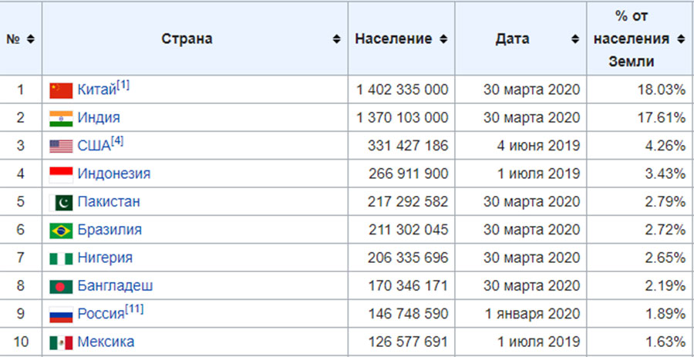

Население России 2021
на конец 2021 года, население России составляло 146 023 195 человек.
Вот основные демографические показатели России за 2021 год:
- Родившихся: 1 855 194 человека
- Умерших: 2 023 052 человека
- Естественный прирост населения: -167 858 человек
- Миграционный прирост населения: 227 703 человека
- Мужчин: 67 634 106 человек 46 процентов
- Женщин: 78 389 089 человек 54 процента
- Трудоспособного населения 75млн человек это 51%
Изучить данные тематической карты « Народы России». Стр в учебнике 230-231
Задание . Изучить статистические данные . Сделать вывод о численности населения России, о национальном составе России, о трудовом потенциале России

3 группа- геологи- характеризует природно – ресурсный потенциал страны,

Природно-ресурсный потенциал территории - совокупность естественных ресурсов, являющихся основой экономического развития территории.
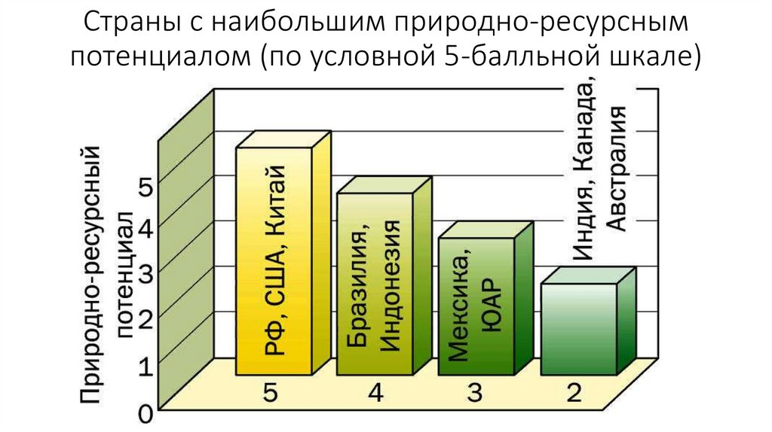

Наибольшим природно-ресурсным потенциалом в стране обладают Западно-Сибирский, Восточно-Сибирский, Поволжский и Дальневосточный экономические районы,
Россия обладает крупнейшими в мире разведанными запасами природного газа. Кроме того, Россия занимает второе место по объёму добываемой нефти. Большинство нефтяных и газовых месторождений сосредоточены в западной и восточной Сибири. Также она находится на шестом месте в мире по добыче угля. Крупные месторождения угля имеются в Республике Коми, в западной Сибири и на Дальнем Востоке. Россия также богата железной рудой, никелем, оловом, золотом, алмазами, платиной, свинцом, цинком. Многие из этих ресурсов находятся в Сибири и на Дальнем Востоке.
Что касается природного богатства страны, следует обязательно отметить также, что она богата водными и биологическими ресурсами.
Россия занимает 2 место в мире по запасам пресной воды и гидроэнергии,
1-ое место в мире по площади лесов и 3 место в мире по площади пашни.

Задание Изучите статистический и теоретический материал , сделайте вывод о обеспеченности России разнообразными ресурсами для развития отраслей хозяйства.

